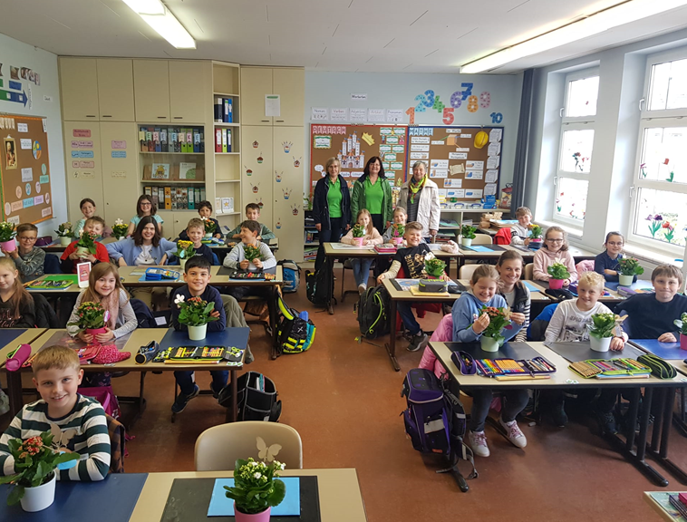

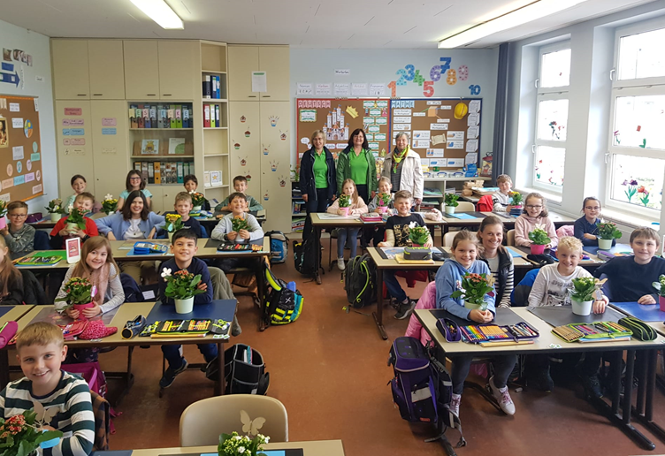

Freude bei den Erstkommunionkindern der GS Straßkirchen
Traditionen müssen bewahrt werden, so auch die des Buchsbaum-Schenkens des OGV Straßkirchens. So wurden am Montag dem 25.04.2022 die Schüler der dritten Klasse mit einer Pflanze beschenkt. Allerdings wurde aufgrund der Buchsbaumzünsler Plage, der traditionelle Buchsbaum vor drei Jahren durch ein „flammendes Käthchen“ ersetzt. Stellvertretend für den Buchs, als „Baum des Lebens“, soll nun das Käthchen an die Bedeutung der Kommunion erinnern. Wir bedanken uns bei Frau Martha Genau, Frau Brigitte Kiendl, Frau Wenke Kiendl und Frau Edith Rohrmeier vom OGV für den Besuch in der Grundschule, der dieses Jahr glücklicherweise wieder persönlich stattfinden konnte. Außerdem danken wir Frau Erika Loibl für die tolle Organisation. Sie haben den Kindern eine große Freude bereitet!

